53.02.03 Инструментальное исполнительство (по видам инструментов)
Оркестровые струнные инструменты
Дополнительные испытания творческой направленности

Приказ Министерства образования и науки Российской Федерации № 356 от 28 сентября 2009 г. «О перечне специальностей среднего профессионального образования, по которым при приеме в имеющие государственную аккредитацию образовательные учреждения среднего профессионального и высшего профессионального образования могут проводиться дополнительные испытания творческой и (или) профессиональной направленности» (зарегистрирован Министерством юстиции Российской Федерации 27 октября 2009 г., регистрационный № 15129. Бюллетень нормативных актов федеральных органов исполнительной власти, 2009, № 46)

Исполнение программы
СКРИПКА, АЛЬТ
Абитуриент должен исполнить:
а) две трехоктавные гаммы (мажорную и минорную) в умеренном движении по 4, 8, 12 и 24 звука легато и арпеджио по 3 и 9 звуков легато, УмVII7, D7;
б) мажорные и минорные гаммы в терцию, сексту и октаву в пределах первых трех позиций (по 1 и 2 звука легато) в умеренном движении;
в) два этюда на различные виды техники;
г) произведение крупной формы: одну-две части сонаты или концерта;
д) две разнохарактерные пьесы, одна из них виртуозного плана.
ВИОЛОНЧЕЛЬ
Абитуриент должен исполнить:
а) две трехоктавные гаммы (мажорную и минорную) по 4, 8, 16 звуков легато и арпеджио в умеренном движении;
б) мажорные и минорные гаммы в терцию, сексту и октаву по 1 и 2 звука легато в умеренном движении;
в) два этюда на различные виды техники;
г) одно произведение крупной формы: одну-две части сонаты или концерта;
д) две разнохарактерные пьесы.
КОНТРАБАС
Абитуриент должен исполнить:
а) одну гамму в одну октаву;
б) две разнохарактерные пьесы.

Сольфеджио
Проводится в письменной и устной форме.
Для поступающих на специальность «Инструментальное исполнительство. Оркестровые струнные инструменты» экзаменационные требования по сольфеджио устанавливаются в объеме программы по сольфеджио ДШИ для специальностей с семилетним сроком обучения.

На специальность «Контрабас» возможен приём абитуриентов без подготовки (см. требования ниже).

Письменная форма вступительного испытания предполагает:
- Запись одноголосного музыкального диктанта в форме периода протяженностью 8-10 тактов в размерах: 2/4, 3/4, 4/4. Интонационные и ритмические трудности:
- различные виды мажора и минора, скачки с заполнением, мелодическое движение по звукам аккордов, секвенции, вспомогательные и проходящие хроматизмы, отклонения в родственные тональности;
- длительности от целой до шестнадцатой, простые виды синкоп, триоли, пунктирный ритм, паузы, затакт.
Перед проигрыванием диктанта объявляется тональность и дается настройка в этой тональности. Диктант проигрывается 10 раз в течение 30 минут.

Образец диктанта

- Cлуховой анализ:
- лады (мажор 2-х видов, минор 3-х видов);
- интервалы (простые, тритоны и характерные интервалы с разрешением: ув.4, ум.5, ув.2, ум.7, ув.5, ум.4);
- аккорды от звука (Б⁵₃ и М⁵₃ с обращениями, D₇ и его обращения с разрешением, уменьшенный и малый вводный септаккорды с разрешением, II₇ с разрешением через D ⁴₃);
- последовательность из 5-6 аккордов в тональности.
Время выполнения слухового анализа – 15 минут.

Образец слухового анализа

№ | Элементы | Баллы |  | № | Элементы | Баллы
1 | минор (мелодически) |  |  | 6 | ум.7 – ч.5
2 | мажор (гармонически) |  |  | 7 | М⁶₄ (гармонически)
3 | м.6 (гармонически) |  |  | 8 | Б₆ (мелодически)
4 | м.7 (мелодически) |  |  | 9 | D⁶₅ - t
5 | ув.4 – б.6 |  |  | 10 | MVII₇ - T

Образцы аккордовых последовательностей: T T₆ S II₇ D⁴₃ T; t УмVII₇ D⁶₅ t s₆ t
- Построение музыкальных элементов по билету.
Образец билета:
ЭКЗАМЕНАЦИОННЫЙ БИЛЕТ
- Спеть:
а) гаммы fis-moll гармонический
D-dur натуральный
б) в тональности D-dur:
- ступени I ↑VI VIb ↓II ↑V ↓I
- интервалы 5 2 7 ум.5 с разрешением
I II VII VII
- аккорды T T₆ D6₄ T₆ II₇ D… T

в) от звука d вверх ч.4, М₆, ум.5 с разрешением, вниз б.7, Б⁵₃.

- Прочитать с листа музыкальный пример.

Устная форма вступительного испытания по сольфеджио проводится по билетам (образец билета см.выше) и предполагает:

- Интонирование музыкальных элементов:
- гамма (мажор 2-х видов, минор 3-х видов до 5 знаков включительно);
- в тональности (до 5 знаков включительно):
- ступени;
- интервалы с разрешением: диатонические, характерные, тритоны;
аккорды (трезвучия главных ступеней и их обращения, D₇ и его обращения с разрешением, уменьшенный и малый вводный септаккорды с разрешением, II₇ с разрешением через D ⁴₃);
- от звука вверх и вниз отдельные интервалы и аккорды.

- Пение с листа одноголосного музыкального примера с тактированием (дирижированием) с предварительным анализом его структуры, тонального плана, ритмических особенностей. Мелодические и ритмические трудности – соответственно диктанту.

Абитуриентам предоставляется 15-20 минут на подготовку к ответу.

Общий результат выставляется как средний балл по пяти формам работы: диктант, слуховой анализ, интонирование элементов, чтение с листа и музыкальную грамоту (построение элементов по билету).

Сольфеджио (для абитуриентов без музыкальной подготовки)

Письменная форма вступительного испытания предполагает запись на нотном стане одноголосного музыкального диктанта (возможна условная запись мелодии). Перед проигрыванием диктанта объявляется тональность и дается настройка в этой тональности.
Диктант проигрывается 10 раз в течение 30 минут

Образец диктанта
Устная форма вступительного испытания предполагает проверку музыкально-слуховых данных (чувства ритма, музыкального слуха и памяти):
- пропевание отдельно взятого на фортепиано звука;
- точное повторение сыгранной преподавателем музыкальной фразы;
- определение количества звуков в созвучии (интервал, аккорд), и воспроизведение звуков голосом последовательно сверху вниз или снизу вверх;
- воспроизведение ритмического рисунка сыгранного преподавателем музыкального отрывка (простучать или прохлопать).
Устные задания для проверки чувства ритма
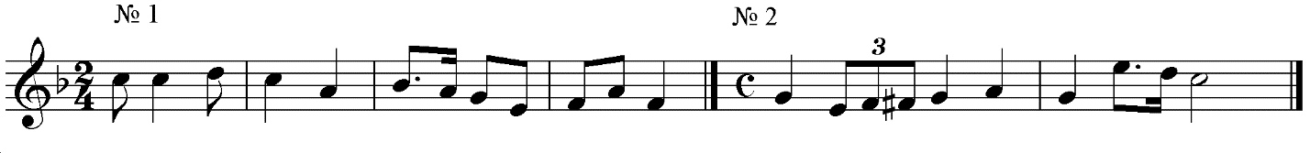
Устные задания для проверки музыкального слуха и памяти
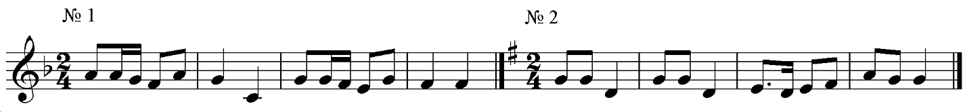

Общий результат выставляется как средний балл по трём формам работы: диктант, проверку чувства ритма, проверку музыкального слуха и памяти.

